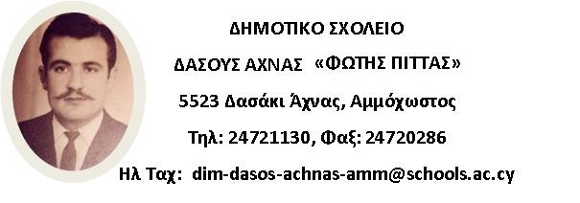

ΣΧΟΛΙΚΗ ΧΡΟΝΙΑ 2019-2020
ΔΕΛΤΙΟ ΑΠΟΥΣΙΑΣ ΜΑΘΗΤΗ/ΜΑΘΗΤΡΙΑΣ ΑΠΟ ΤΟ ΣΧΟΛΕΙΟ

Κύριε/Κυρία
Διευθυντή/Διευθύντρια,

Θα ήθελα να σας ενημερώσω ότι το παιδί μου θα απουσιάζει/ απουσίαζε από το σχολείο και παρακαλώ η/οι απουσία/ες του να θεωρηθεί/ούν δικαιολογημένη/ες.

- ΟΝΟΜΑΤΕΠΩΝΥΜΟ ΜΑΘΗΤΗ/ΜΑΘΗΤΡΙΑΣ: ……………...………………………………….
ΤΑΞΗ/ΤΜΗΜΑ: ……………………………
ΟΝΟΜΑΤΕΠΩΝΥΜΟ ΥΠΕΥΘΥΝΟΥ/ΗΣ ΕΚΠΑΙΔΕΥΤΙΚΟΥ: ….……………………………….

- ΗΜΕΡΟΜΗΝΙΑ/ΕΣ ΑΠΟΥΣΙΑΣ
………………………………………………………………………………………………………………....
………………………………………………………………………………………………………………....

- ΛΟΓΟΣ ΑΠΟΥΣΙΑΣ
………………………………………………………………………………………………………………....
………………………………………………………………………………………………………………....
………………………………………………………………………………………………………………....
………………………………………………………………………………………………………………....

- ΕΠΙΣΥΝΑΠΤΕΤΑΙ ΔΙΚΑΙΟΛΟΓΗΤΙΚΟ (π.χ. ιατρικό πιστοποιητικό, ιατρική βεβαίωση)/ ΔΕΝ ΕΠΙΣΥΝΑΠΤΕΤΑΙ ΔΙΚΑΙΟΛΟΓΗΤΙΚΟ (Παρακαλώ υπογραμμίστε ανάλογα.)

Με εκτίμηση,

Ονοματεπώνυμο γονέα/κηδεμόνα: ………………………………………….………………………………
Αρ. Κινητού τηλεφώνου: ……………………………….……………………………………………………
Υπογραφή γονέα/κηδεμόνα: ………………………………………………………..………………………..
Ημερομηνία: ……………………………….

